RELÁTORIOS UTILIZADOS NO FINANCEIRO

1 – CONSULTA DE CONTAS A PAGAR.
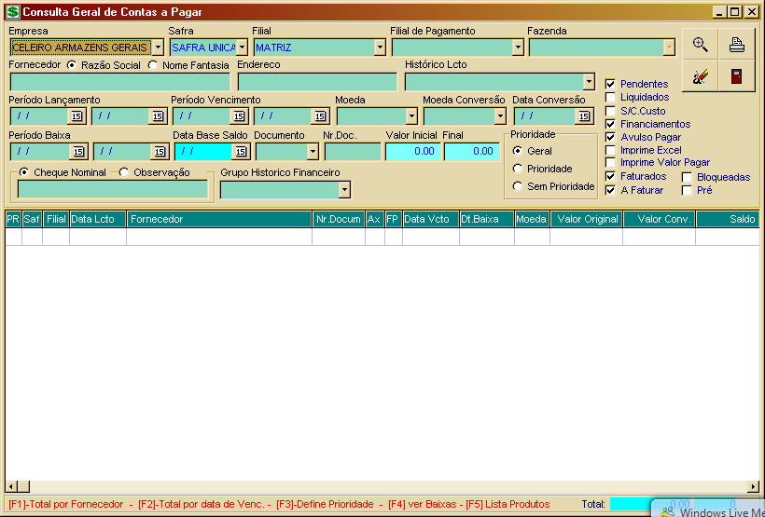
A consulta de contas a pagar, vem para mostrar todos os contas a pagar lançados tanto como pendentes o qual precisa alimentar os campos de período de lançamentos, vencimento, enfim já quando marcado como liquidado é importante que seja informado a data da baixa.

2- CONSULTA DE CONTAS A RECEBER.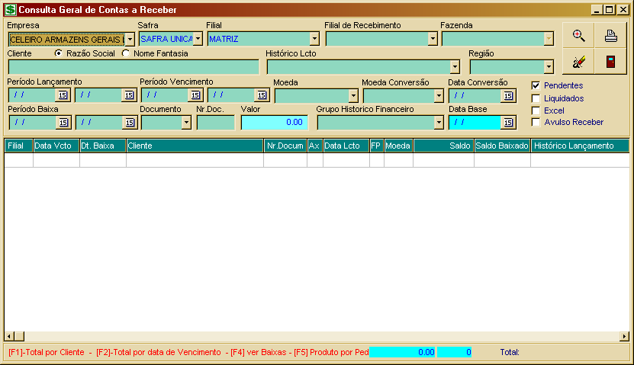
A consulta de contas a receber, vem para mostrar todos os contas a receber lançados tanto como pendentes o qual precisa alimentar os campos de período de lançamentos ou se precisar vencimento. Enfim já quando marcado como liquidado é importante que seja informado o período da baixa.

3 – CONSULTA DE LANÇAMENTOS FINANCEIROS.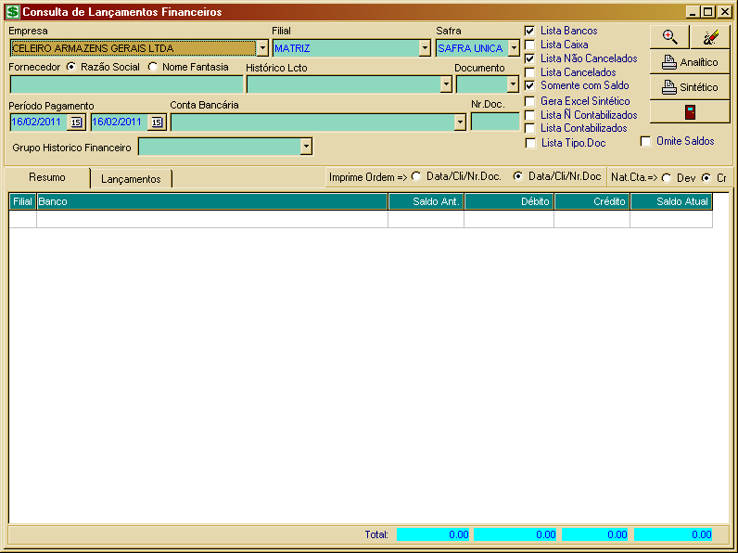
A consulta de lançamentos financeiros mostra todos os lançamentos baixados no sistema tanto contas a pagar como contas a receber, essa tela baseia-se pelo período de pagamento. Na aba resumo ela mostra todas as contas bancarias e caixas, de uma forma sintética, ao selecionar a conta ou caixa desejado e for para aba lançamentos mostra todos eles de forma analítica. Particularidade dessa consulta é que ao clicar nos botões imprimir você possui duas opções primeira uma sintética para aparecer só os saldos totalizadores e analítico que mostrara toda movimentação detalhada de cada conta que foi realizado nas baixas.

4 – CONSULTA DE CHEQUES EMITIDOS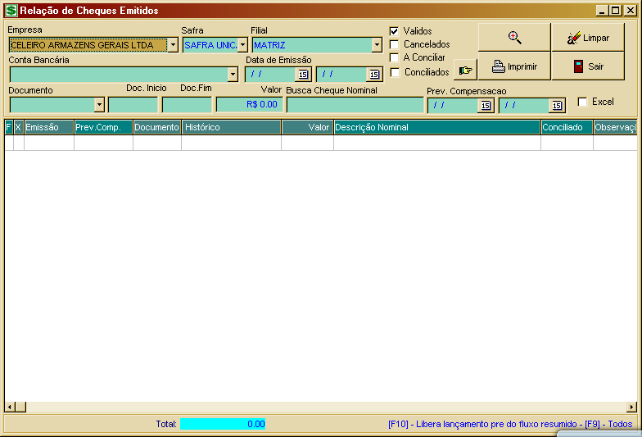
A consulta de cheques emitidos só aparecerá os cheques que foram lançados pela tela da baixas de contas a pagar e receber. Outras telas não influenciam para aparecer os cheques, exemplo Lançamento avulso em contas. A data da emissão seria a data da baixa que esse cheque caiu na conta bancaria, e tem a previsão de compensação que é para data de cheques pré-datados.

5 – CONSULTA DE CONCILIAÇAO BANCARIA GERAL.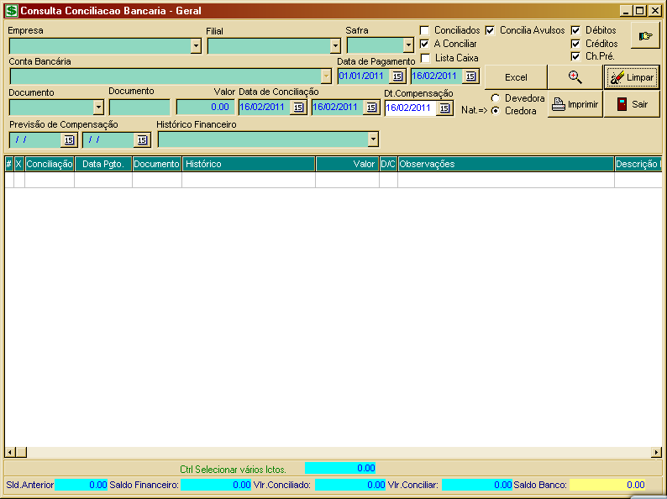
A consulta de conciliação geral traz um leque de varias informações que desejar tanto de conciliados que seria compensado tanto como a conciliar sinônimo de a compensar. Nessa consulta é necessário informa a conta bancaria a data da conciliação, data de pagamento para que os dados sejam visualizados no grid. OS campos em azul mostra o saldo banco, a conciliar o que tem conciliado na data informada, em amarelo já o saldo do banco atual

